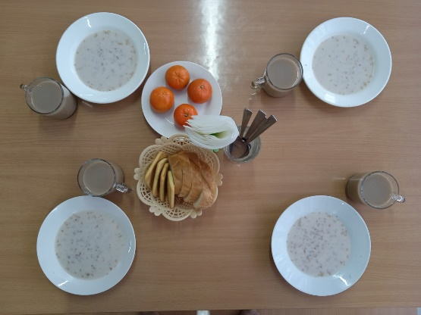
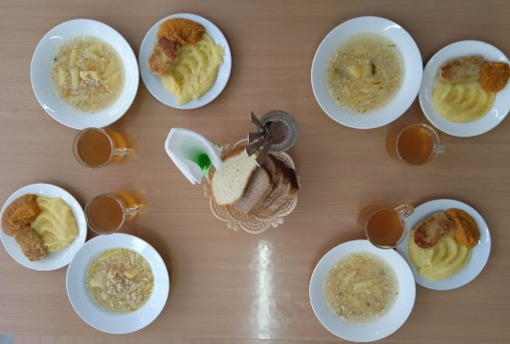

2023-03-03
Приём пищи | Раздел | Блюдо | Выход | Цена | Калорийность | Белки | Жиры | Углеводы
Завтрак | гор.блюдо | Каша гречневая молочная | 200 | 0 | 215.1 | 7.1 | 9.5 | 25.4
Завтрак | гор.напиток | Какао напиток на молоке | 200 | 0 | 86.5 | 4 | 3.8 | 9.1
Завтрак | хлеб | Хлеб из муки пшеничной | 60 | 0 | 157 | 4.5 | 1.7 | 30.8
Завтрак | сладкое | Печенье | 20 | 0 | 83.4 | 1.5 | 2 | 14.9
Завтрак | фрукты | Фрукты свежие по сезонности | 100 | 0 | 44.4 | 0.4 | 0.4 | 9.8
Обед | закуска | Икра кабачковая | 60 | 13 | 46.7 | 0.7 | 2.8 | 4.6
Обед | 1 блюдо | Рассольник ленинградский со сметаной | 200 | 21 | 87.3 | 1.9 | 2.8 | 13.7
Обед | 2 блюдо | Котлета рыбная | 90 | 46 | 168.2 | 18.6 | 3.8 | 14.9
Обед | гарнир | Пюре картофельное | 150 | 14 | 145.6 | 3.3 | 5 | 22
Обед | напиток | Компот из плодов сухих | 200 | 7 | 119.4 | 0.6 | 0.1 | 29.1
Обед | хлеб бел. | Хлеб из муки пшеничной | 20 | 2 | 52.3 | 1.5 | 0.6 | 10.3
Обед | хлеб черн. | Хлеб ржано - пшеничный | 40 | 2 | 92 | 2.2 | 0.4 | 19.8

